Госжилинспекция обязала управляющую компанию произвести ремонт кровли входа в подвальное помещение
Жильцы дома 7 по ул. Агрономическая г. Липецка обратились с заявлением в Государственную жилищную инспекцию Липецкой области по вопросу ремонта кровли входа в подвальное помещение.
Госжилинспекцией была проведена внеплановая выездная проверка, в ходе которой было установлено, что факты, изложенные в обращении, получили подтверждение.
В результате проведенной проверки установлено, что кровля входа в подвальное помещение находится в неисправном состоянии.

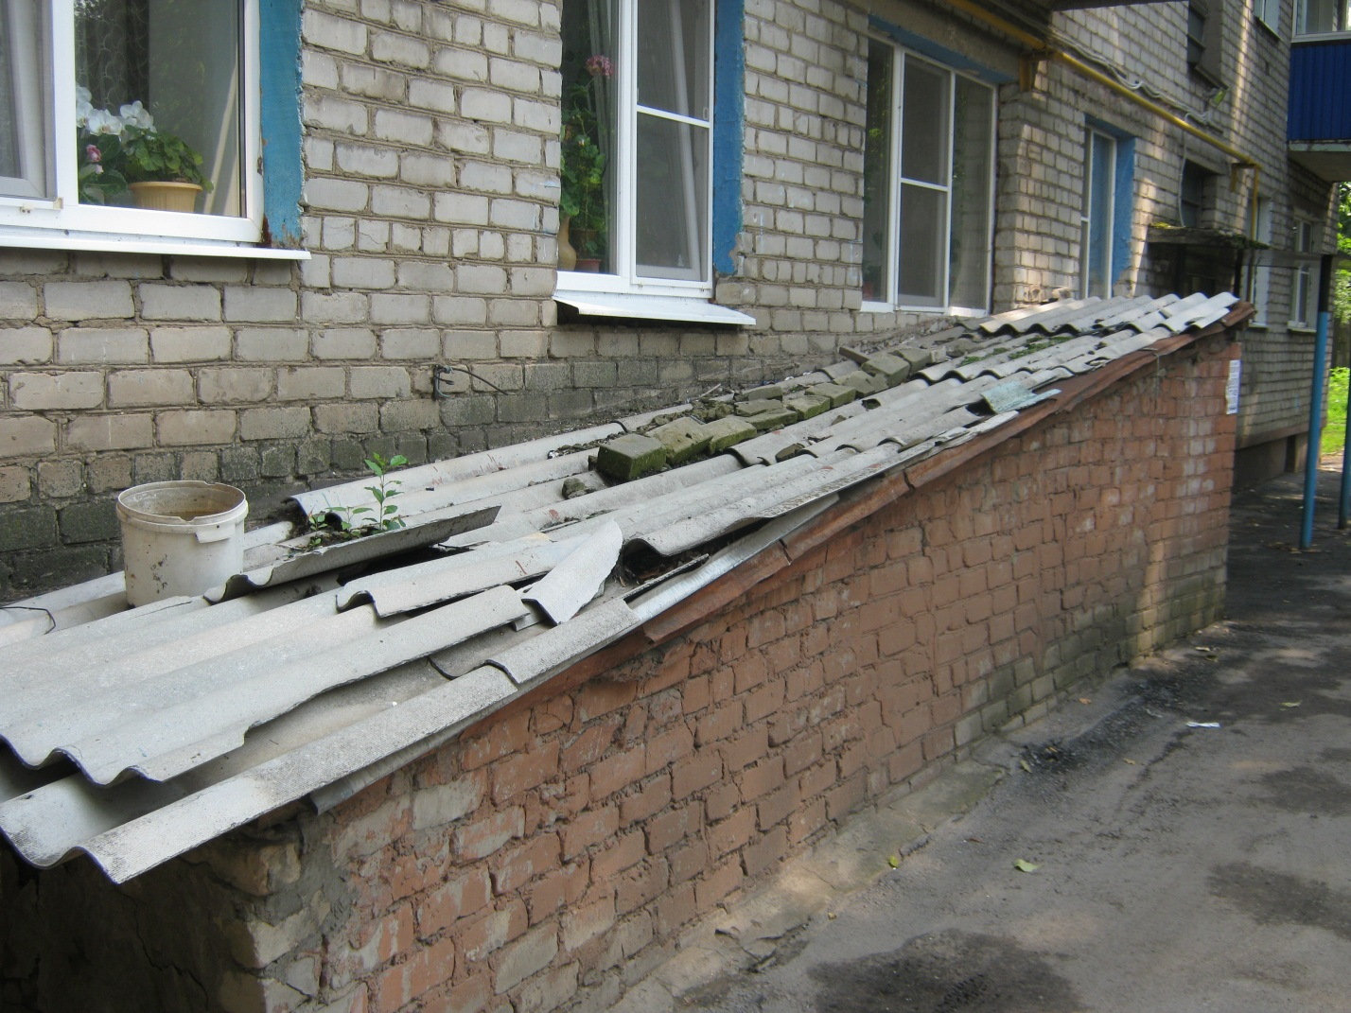

По результатам проверки управляющей компании ООО УК «Комфорт –Л» было выдано предписание о проведении работ по ремонту кровли входа в подвальное помещение.
При проведении проверки исполнения предписания установлено, что вышеуказанное предписание исполнено в полном объеме.
ООО УК«Комфорт-Л» проведен ремонт кровельного покрытия входа в подвальное помещение.
